Приложение 1 Список документов водителей
Список документов и необходимой информации о привлекаемом к доставке водителе
- Паспорт гражданина в виде скан-копии разворота 1-2 страниц и разворота 4-5 страниц (Рисунок 1).
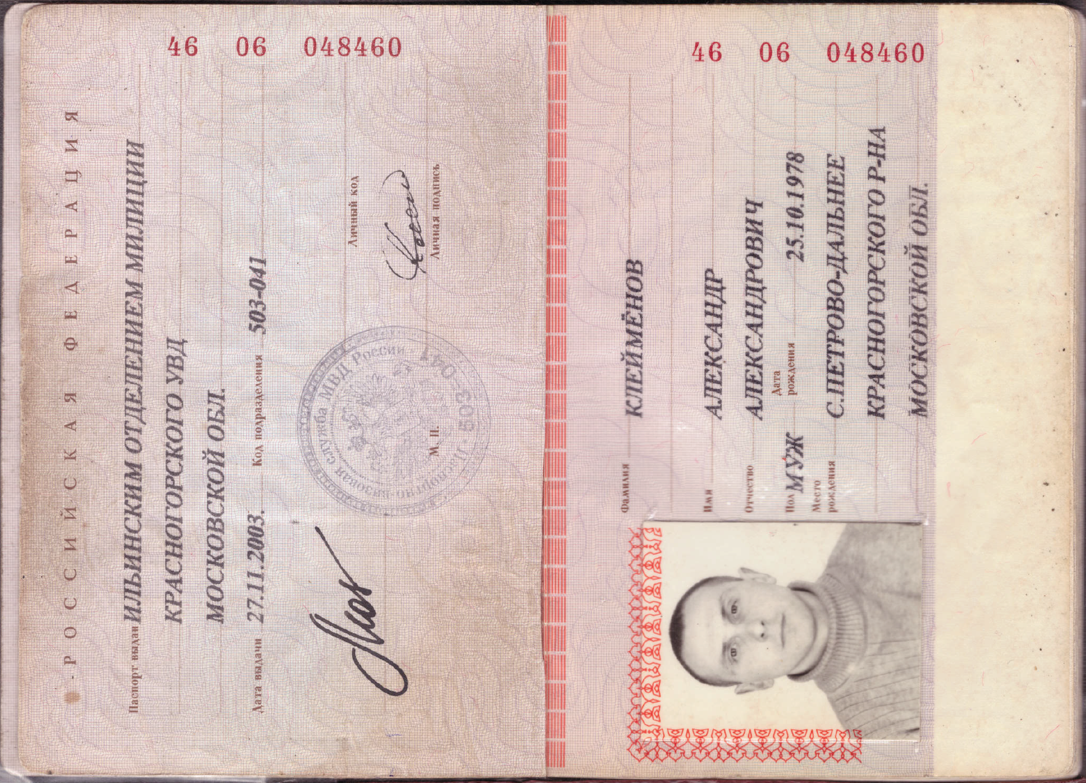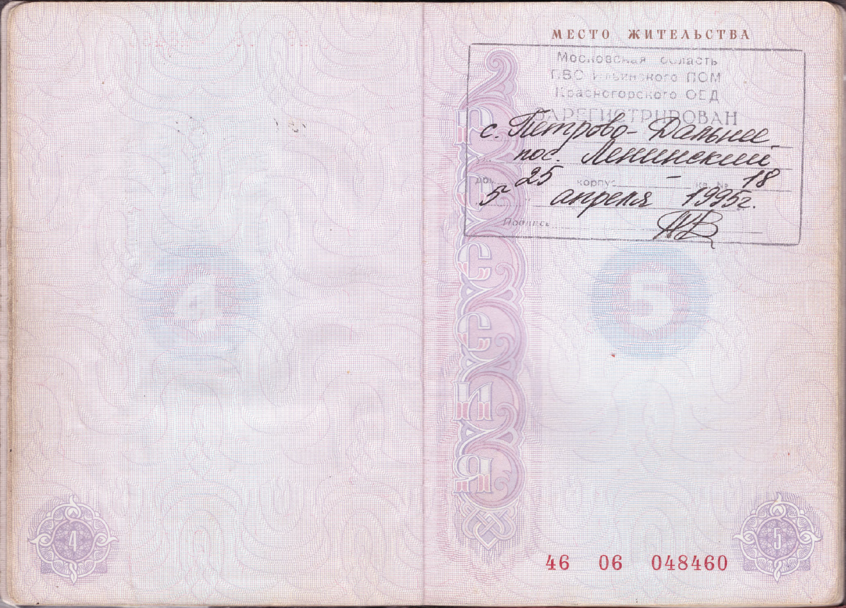
Рисунок 1 Паспорт гражданина
- Водительское удостоверение в виде скан-копии двух сторон (Рисунок 2).
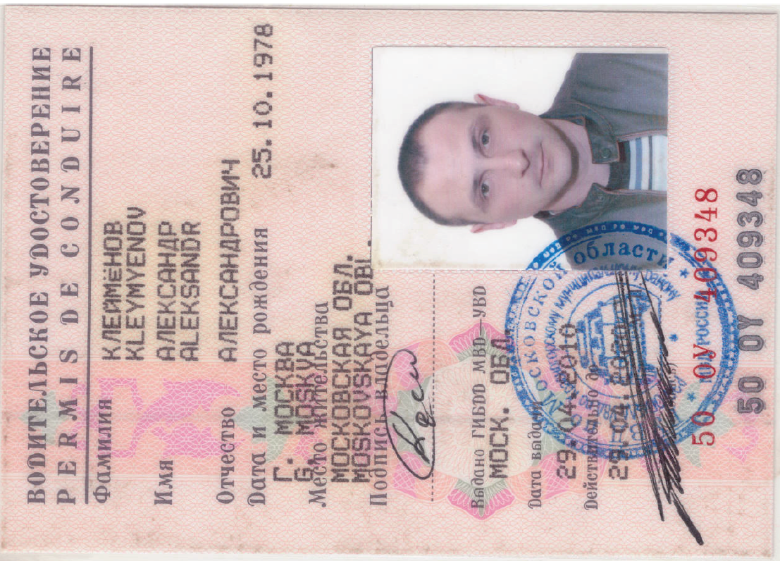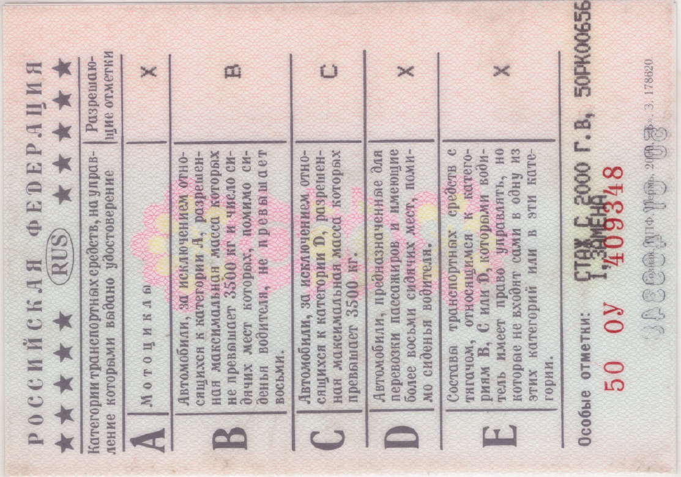
Рисунок 2 Водительское удостоверение
- Контактная информация водителя (Таблица 1).
№ п/п |  | Фамилия И.О.
3.1 | Мобильный телефон 1
3.2 | Мобильный телефон 2
3.3 | Электронная почта
3.4 | Действующая медицинская книжка
Таблица 1 Контактная информация водителя
- Наличие спецодежды водителя (Таблица 2).
№ п/п |  | Фамилия И.О.
4.1 | Халат
4.2 | Колпак
4.3 | Бахилы
Таблица 2 Спецодежда водителя

